Resuelve estos el ejemplo.
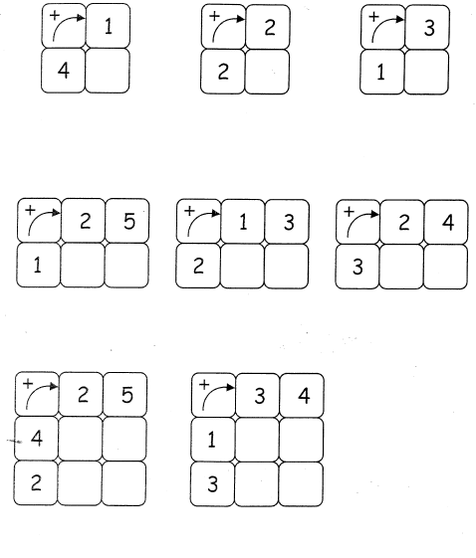

Realiza las sumas y completa en el casillero correspondiente.
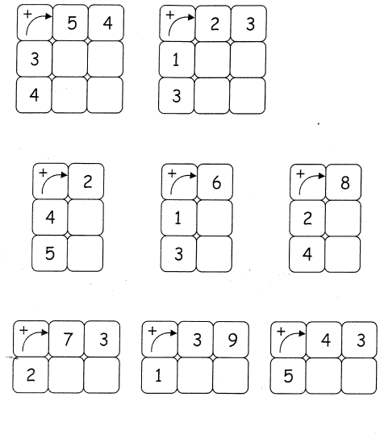

Resuelve las siguientes operaciones.
